Arbeitsblatt - Wechselwirkungsprinzip
Material
1 Seil, 2 leere Rollenwagen (oder 2 Skateboards)
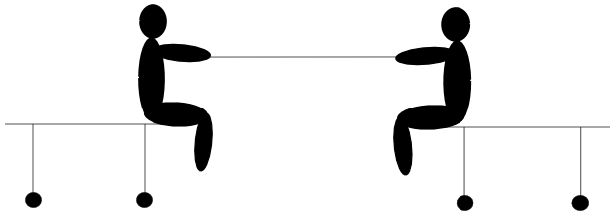
Beschreibung
2 (ca. gleich schwere) Schüler sitzen auf 2 Rollenwagen und halten jeweils ein Ende des Seils in der Hand.
Notiert, welche gemeinsamen bzw. unterschiedlichen Beobachtungen man in folgenden Situationen macht:
a) Schüler 1 zieht am Seil.
b) Schüler 2 zieht am Seil.
c) Beide Schüler ziehen gleichzeitig am Seil.
__________________________________________________________________________________________________________________________________________________________________________________________________________________________________________________________________________________________________________________________________________________________________________________________________________________

